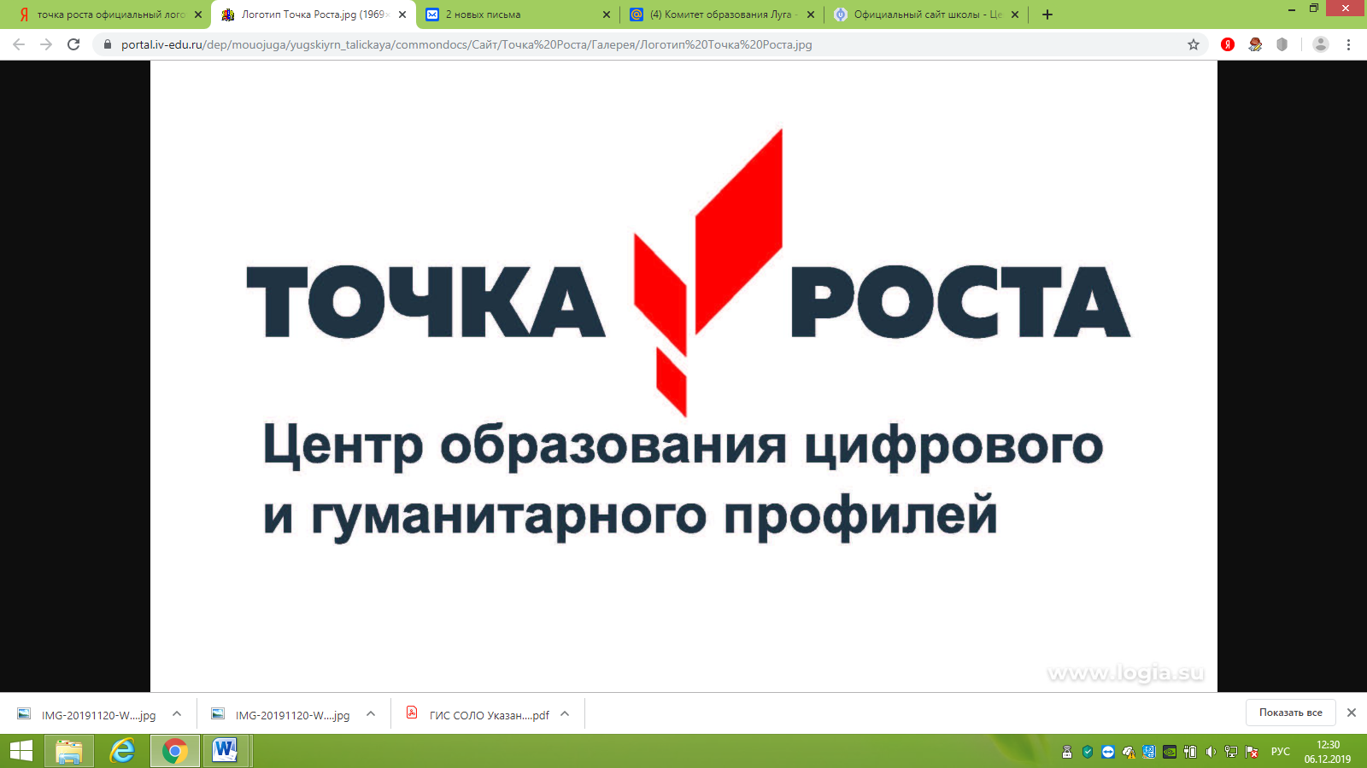

Программа семинара в муниципальном общеобразовательном учреждении
«Ресурсы «Точки роста» для образовательного процесса сельской школы»
«Оредежская средняя общеобразовательная школа»11 декабря 2019 года
Время | 11 декабря 2019 года
9.45.- 10.00. | Встреча и размещение участников
10.00. – 10.10. | Вступительная часть. Приветствие участников. | заведующая МКУ «Лужский ИМЦ» Наумова Т.Я,  методист МКУ «Лужский ИМЦ» Семыкина М.Д.  и.о. директора МОУ «Оредежская СОШ» Андреева А.С.
10.10.-10.20. | Об участии в работе Всероссийского форума  "Национальный проект "Образование":  сообщество, команда, результат"  (Москва, 6-7 ноября) | Андреева Анна Сергеевна – и.о. директора, учитель начальных классов, учитель английского языка
10.20.-10.30. | Презентация дополнительной общеразвивающей программы «Робототехника» | Демидова Татьяна Анатольевна – учитель начальных классов
10.30.-10.40. | Презентация дополнительной общеразвивающей программы «Мастерство презентаций и видеомонтажа" | Можейко Елена Викторовна – учитель географии, экономики, технологии, руководитель РМО учителей географии
10.40.-10.50. | Презентация дополнительной общеразвивающей программы «Проектный остров» | Себова Любовь Борисовна – учитель ИЗО, черчения, МХК, проектной деятельности
10.50.-11.00. | Презентация дополнительной общеразвивающей программы «Первая помощь» | Васильева Виктория Викторовна – учитель ОБЖ, заместитель директора по безопасности
11.00.-11.10. | Презентация дополнительной общеразвивающей программы «Волшебный мир шахмат» | Можейко Елена Викторовна – учитель географии, экономики, технологии, руководитель РМО учителей географии
11.10.  11.20. | Обновление концепций предметных областей  «Технология», «Искусство», «ОБЖ»  Обновление ФГОС начального общего и основного общего образования | Андреева Наталья Николаевна – заместитель директора по учебно-воспитательной работе, учитель истории и обществознания
11.20.  11.40. | Подведение итогов в формате «круглого стола» | Все участники семинара

